第３回
模造紙①

テーマ
みんなが幸せになるには？

目 標
じっくり取り組んで、
幸せになる方法を選ぼう。

学習の流れ
①ふく習
②今日の学習の説明
③活動「問題にじっくり取り組んでみよう」
④確にん
⑤ふり返り用紙
掲示用プリント①
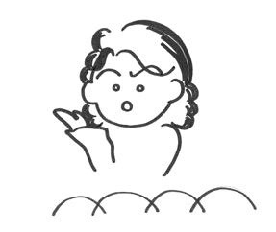
明日こそ、
作文を持ってこないと、
休み時間が
なくなってしまいますよ。
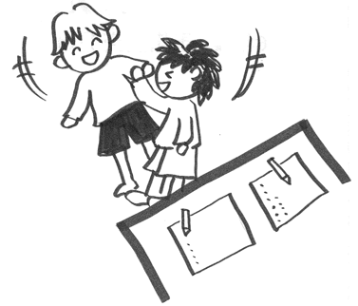
掲示用プリント②

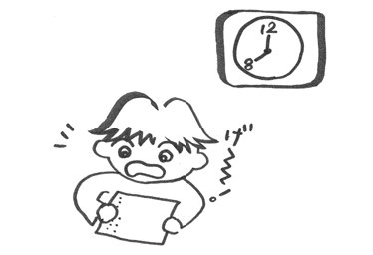
掲示用プリント③

選ぶときの コツ．
フラッシュカード（拡大比率は要検討）

プリントA

５年 組 番：名前
プリントA
②
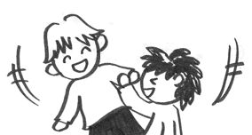
解決すべき問題は？
自分も友だちも作文を提出するには
どうしたらよいだろうか？

問１． 解決方法を２つ以上思いつこう！
問２． もしその解決方法を本当にしてみたら、どんな結果が起こるか予想しよう。

1．解決方法 | ２．先のことを予想！
1．解決方法 | 自分(自分の家族) | 友だち(友だちの家族)
問３．どの方法を選びますか？

自分は の方法をします！
（おもて）

５年 組：名前

テーマ：みんなが幸せになるには？
目 標：じっくり取り組んで、幸せになる方法を選ぼう。

いろいろ考えた結果、
最後に１つの解決方法を選ぶときには…

みんなが 方法を選ぶ。

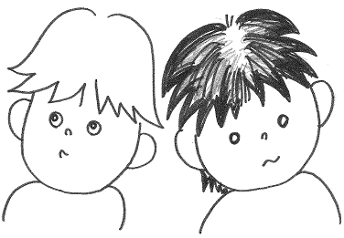

100％全員が、納得する方法を思いつくことは、むずかしいかもしれません。でも、チャレンジしてみることは重要です。そして、最後に決めるときには、できるかぎりみんなが幸せになる方法を選びましょう。みんなで、じっくり考えることが大切です。
年 月 日
第3回ふり返り用紙（うら）
第1回ふり返り用紙
★今日の授業をふりかえって…★
今日のテーマは「みんなが幸せになるには？」でした。

５年 組 番 名前

１．今日の授業に楽しく参加することができましたか。当てはまるものひとつに○をつけましょう。
１．とても楽しかった
２．まあまあ楽しかった
３．あまり楽しくなかった
４．全く楽しくなかった

２．今日の授業で学習したこと（できるかぎりみんなが幸せになる方法を選ぶこと）は、ふだんの生活でもできると思いますか。当てはまるものひとつに○をつけましょう。

１．とてもできると思う
２．まあまあできると思う
３．あまりできないと思う
４．全くできないと思う

３．今日の授業で学習したこと（できるかぎりみんなが幸せになる方法を選ぶこと）を、ふだんの生活でもしていきたいと思いますか。当てはまるものひとつに○をつけましょう。

１．とてもしていきたいと思う
２．まあまあしていきたいと思う
３．あまりしていきたいと思わない
４．全くしていきたいと思わない

４．今日の授業で新しく学んだこと、思ったこと、考えたことなどを自由に書きましょう。

年 月 日
第３号
なかよし新聞社＆ 小学校

年 月 日、 小学校5年生の教室で、ピア・サポート第3回目の授業が行われました。
第3回目の授業では、これまで学習した問題解決のコツを全て使って、最後にできるだけみんなが幸せになる方法を選ぶことを学習しました。

学習したことを整理してみましょう。
１．どんな問題を
解決しなくちゃ
いけないのかな？
２．あんな方法、こんな方法、あれとこれを組み合わせた方法…
３．あれをしたらどうなる？
これをしたら？
４．できるだけ、みんなが幸せになる方法を！


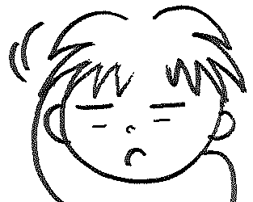


みんなの感想コーナー

